**Version 1.03 – 05/03/2017**

# ВВЕДЕНИЕ

Целью производственной практики было освоение под непосредственным руководством преподавателя практическими приемами и навыками проектирования информационной системы для предприятия, применения полученных в процессе обучения теоретических знаний в области «Информатика».

Прохождение практики осуществлялось в ООО «Сумские телекомсистемы», где приоритетным направлением развития в сфере предоставления услуг доступа к сети Интернет является построение высокоскоростных каналов связи. Нашей целью было усовершенствовать информационную систему предприятия, создав веб приложение для клиентов, с помощью которого они смогут осуществлять взаимодействие с системой предприятия: вносить изменения в предоставляемые телекоммуникационные услуги, просматривать историю платежей, осуществлять оплату, получать информацию о компании и о предоставляемых услугах.

В результате производственной практики будет спроектирована основная часть информационной системы предприятия, необходимая для обеспечения работы веб приложения.

# 1. ОБЗОР ИЗВЕСТНЫХ РЕШЕНИЙ

На данный момент на предприятии ООО «Сумские телекомсистемы» существует несколько видов взаимодействия клиентов с предприятием:

* Веб сайт <http://tks.sumy.ua>
* Телефоны технической поддержки
* Электронная почта
* Сервисный центр

Веб сайт <http://tks.sumy.ua> является сайтом-визиткой предприятия и используется для предоставления информации о тарифах, акциях, график работы сервисного центра и прочее. На сайте также находятся ссылки на контакты предприятия и раздел для заказа услуг.

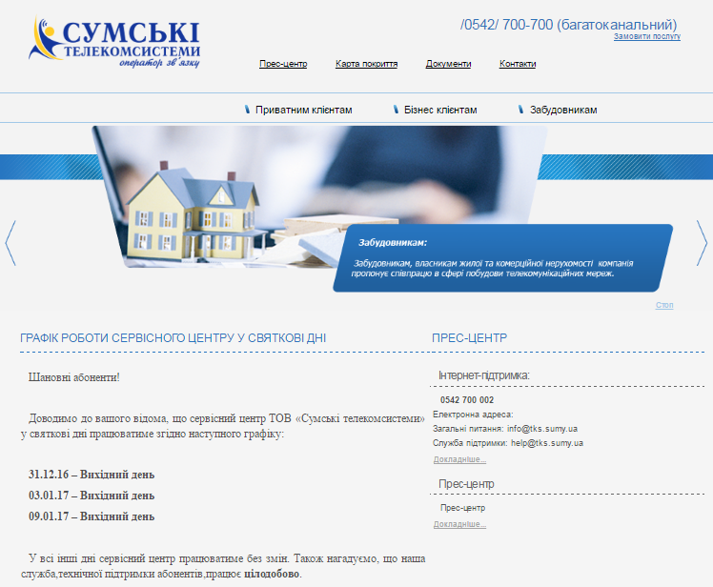

Рис. 1.1. Сайт предприятия

Телефоны технической поддержки существуют для предоставления разнообразной информациии о предприятии и его услугах. Во-первых пользователи могут подключать, модифицировать или отключать услуги. Во-вторых с помощью телефонной связи можно решить технические проблемы или проблемы с системой оплаты счетов.

Телефоны сервисного центра:

* (0542) 700-700 (многоканальный)
* (066) 700-9-700
* (068) 700-9-700

Один из телефонных номеров является многоканальным. Многоканальный номер — это номер, позволяющий принимать несколько звонков одновременно. Звонки, поступающие на этот номер, переадресовываются на различные телефоны. Как правило, создается список номеров для переадресации, а также приоритетность соединения с тем или иным номером. В любом случае, на поступивший звонок отвечает один из свободных на данный момент абонентов.

Компания опубликовала данный телефонный номер в открытом доступе, а на звонки отвечают специально обученные операторы call-центров. Благодаря многоканальному номеру клиентам компании не приходится подолгу ожидать соединения или слышать сигнал «занято». Количество одновременных соединений может быть устанавлена в зависимости от потребностей фирмы и текущей нагрузки.

За допомогою електронної пошти користувачі мають змогу надіслати свої питання або запити на зміну персональних данних або послуг. На даний момент існує 2 електронні адреси за якими можна звернутися:

* загальні питання: info@tks.sumy.ua
* служба підтримки: help@tks.sumy.ua

На додаток у клієнтів є можливість звернутися до сервісного центру аби вирішити всі необхідні питання.

Таким чином, щоб задовольнити потреби клієнтів, підприємство повинно утримувати згадані вище засоби комунікації. В результаті цього збільшується кількість співробітників, необхідних для виконання цих задач. А отже відповідно зростають і витрати підприємства.

Ідея данної роботи в тому щоб автоматизувати частину цих функцій створивши веб додаток для клієнтів, за допомогою якого вони зможуть отримувати необхідну інформацію щодо наданих послуг, контролювати стан своїх рахунків, здійснювати оплату та змінювати особисті дані.

Даний додаток має назву «особистий кабінет». Він може не тільки допомогти в наданні послуг клієнтам, а й перевести сервіс на більш високий рівень, зняти навантаження с телефоних ліній компанії, дозволить не тримати великий штат клієнтських менеджерів так як клієнт самостійно в особистому кабінеті вирішує основну масу задач.

Основний перелік задач, які можна здійснювати за допомогою особистого кабінету:

* контролювати витрати та отримувати деталізацію рахунку
* здійснювати оплату рахунків та встановлювати автоматичний платіж
* управляти послугами
* шукати інформацію про послуги, відповіді на популярні питання, інструкції для налаштування обладнання та інше.

# 2. ВЫБОР МЕТОДА РЕШЕНИЯ

## Проектирование информационной системы

Для забезпечення функціонування веб додатку потрібно розробити інформаційну систему.

Інформаційна система (ІС) – система збору, зберігання, обробки, перетворення, передачі та оновлення інформації з використанням комп'ютерної та іншої техніки. Елементами цієї системи є не матеріальні об'єкти, а ті чи інші види даних (інформації), які взаємодіють і перетворюються в процесі її функціонування.

Одним з найважливіших етапів проектування ІС є побудова діаграми потоків данних.

Диаграммы потоков данных (DFD) являются основным средством моделирования функциональных требований проектируемой системы. С их помощью эти требования разбиваются на функциональные компоненты (процессы) и представляются в виде сети, связанной потоками данных. Главная цель таких средств - продемонстрировать, как каждый процесс преобразует свои входные данные в выходные, а также выявить отношения между этими процессами.

Для изображения DFD традиционно используются две различные нотации: Йодана (Yourdon) и Гейна-Сарсона (Gane-Sarson). **Далее при построении примеров будет использоваться нотация Йодана**, все исключения будут предварительно оговариваться.

В основе данной методологии (методологии Gane/Sarson) лежит построение модели анализируемой ИС - проектируемой или реально существующей. В соответствии с методологией модель системы определяется как иерархия диаграмм потоков данных (ДПД или DFD), описывающих асинхронный процесс преобразования информации от ее ввода в систему до выдачи пользователю. Диаграммы верхних уровней иерархии (контекстные диаграммы) определяют основные процессы или подсистемы ИС с внешними входами и выходами. Они детализируются при помощи диаграмм нижнего уровня. Такая декомпозиция продолжается, создавая многоуровневую иерархию диаграмм, до тех пор, пока не будет достигнут такой уровень декомпозиции, на котором процесс становятся элементарными и детализировать их далее невозможно.

Источники информации (внешние сущности) порождают информационные потоки (потоки данных), переносящие информацию к подсистемам или процессам. Те в свою очередь преобразуют информацию и порождают новые потоки, которые переносят информацию к другим процессам или подсистемам, накопителям данных или внешним сущностям - потребителям информации. Таким образом, основными компонентами диаграмм потоков данных являются:

внешние сущности;

системы/подсистемы;

процессы;

накопители данных;

потоки данных.

## Построение диаграммы потоков данных

Розроблювана нами інформаційна система призначена для забезпечення функцій особистого кабінету. Основні користувачі данної системи це клієнти підприємства.

З її допомогою вони мають змогу здійснювати управління такими телекомунікаційними послугами як високошвидкісний інтернет, телебачення та телефонний звязок. Дані послуги можуть бути встановлені, модифіковані або відключені.

Також клієнти мають можливість здійснювати оплату послуг та переглядати історію платежів за певний період.

Однією з корисних функцій особистого кабінету є пошук необхідної інформації щодо послуг підприємства, які воно надає користувачам. За допомогою особистого кабінету користувачі матимуть змогу переглядати новини підприємства, отримувати оголошення про зміни в обслуговуванні, бути в курсі останніх акційних пропозицій. Це також можуть бути контакні дані про підприємство, що можуть знадобитися у разі виникнення технічних, платіжних або інших питань.

Усі вказані вище фунції можно зобразити за допомогою діаграм потоків данних. Такі діаграми є основним засобом моделювання функціональних вимог до проектованої системи.

Діаграма потоків даних (Data Flow Diagrams, DFD) представляє собою ієрархію функціональних процессів звязаних потоками данних. Метою такого представлення є демонстрація того як кожний процес перетворює свої вхідні дані в вихідні, а також виявити відношення між цими процесами.

В залежності від ступеня деталізації процесів існує декілька рівнів DF діаграм. Для створення особистого кабінету спроектуємо DF діаграми 0-го та 1-го рівнів (Рис 2.1.1 та Рис 2.1.2).

На рисунку 2.1.1 ми зобразили головний процес – управління телекомунікаційними послугами та рахунками. Цей процес являє собою перетворення вхідних потоків даних у вихідні відповідно до певного алгоритму та бізнес логіки підприємства.

Дві зовнішні сутності «Клієнт» та «Підприємство» являють собою фізичний та матеріальний об’єкти, що є джерелом або приймачем системних даних.

Іменованими стрілками ми проілюстрували потоки даних, що є у нашому макеті абстракціями, використовуваними для передачі інформації з однієї частини системи в іншу.

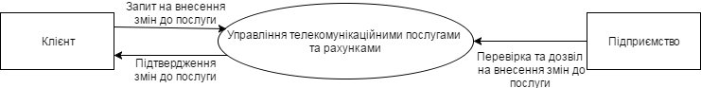

Рис. 2.1.1. DF діаграмма 0-го рівня

Можна деталізувати основний процес, розбивши його на декілька окремих специфічних підпроцесів . Для цього ми створили Data Flow діаграму 1 рівня (Рис. 2.1.2).

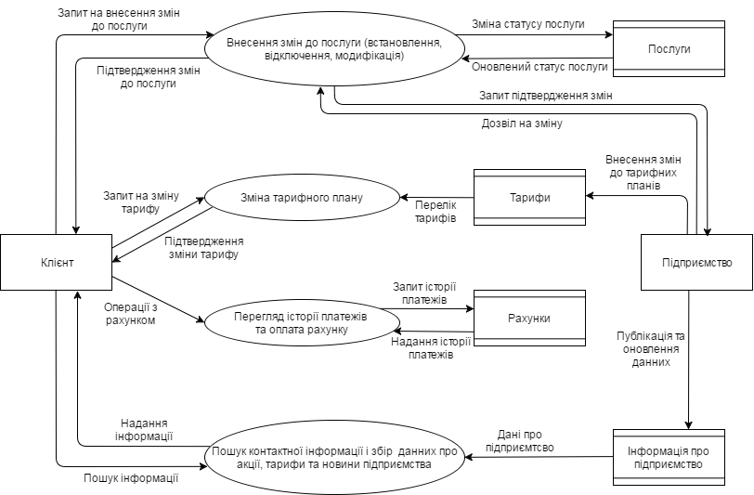

Рис. 2.1.2. DF діаграмма 1-го рівня

На DF діаграмі 1го рівня ми більш детально описали функції інформаційної системи. Дані функції були зображені на діаграмі як додаткові процеси:

* внесення змін до послуги (встановлення, модификація або відключення)
* зміна тарифного плану для послуги
* перегляд історії платежів на оплата рахунку
* пошук контактної інформації і збір даних про акції, тарифи та новини підприємства

Згідно правил побудови DF діаграм ми виділили сховища данних «Послуги», «Тарифи», «Рахунки» та «Інформація про підприємство», які дозволять нам на зазначених ділянках визначати дані, які будуть зберігатися в пам’яті між процесами. В цих абстрактних сутностях зберігатиметься інформація, необхідна для функціонування проектованої інформаційної системи.

Звязок між згаданими вище елементами діаграми буде здійснюватися за допомогою потоків даних.

# ВЫВОДЫ

# СПИСОК ЛИТЕРАТУРЫ